附件1
广东省日化行业产品包装增加分类回收
标识试点单位申请表

单位名称（盖章）
单位类型 |  | □日化产品生产企业 □研究机构 □行业组织
注册地址
统一社会信用代码
联 系 人 |  |  |  |  | 联系电话
传 真 |  |  |  |  | 电子邮箱
邮政编码 |  |  |  |  | 通信地址
产品包装增加分类回收标识试点计划
序号 | 产品名称 |  | 规格  （ml/g等） | 包装物净重  （克/件） |  | 预计销量  （万件/年） | 实施时间
1
2
...
其他说明：

（盖章）
年 月 日
注：1.申请表需加盖申报单位公章。
2.“实施时间”填写试点产品投放市场的时间（XX年XX月）
3.“其他说明”栏可填写2019年企业主营业务收入、主要产品产量、市场占有率等，以及其他需说明的情况。研究机构、行业组织等请在此栏填写参与试点的工作内容。
附件2

广东省日化行业产品包装增加分类
回收标识图形及使用指引
- 标识分类
可回收包装物：指可再生循环的包装物；
不可回收包装物：指无回收利用价值的包装物。
- 标识的图形
参考GB/T 19095-2019《生活垃圾分类标志》国家标准规定，并结合广州垃圾分类现行垃圾桶的设计规范，采用以下两种标识为基础，再加以简洁的、带有广东特色的图案组成完整标识。
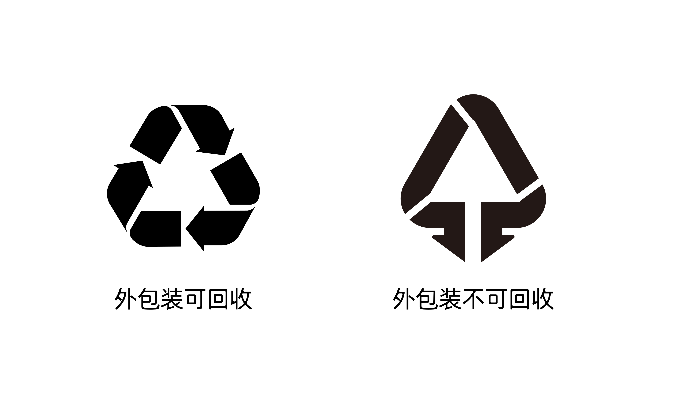

- 标识的位置
标识一般应印刷于塑料制品标签的明显处。对于标签透明不便或者无法标识的塑料制品，可以外加相应胶贴的形式标识。条件技术允许的情况下可以加装材质信息磁条，方便包装物分类后进一步按材质进行精准分类，实现塑料制品循环使用的最大价值。
- 标识的颜色
- 标识的颜色可选用白底彩图的配色方案。
- 标识的配色方案应与周围环境、应用对象相协调，基材底色与图形符号应具有足够的对比度以确保图形标志的清晰和醒目。
- 标识的尺寸
按照GB/T 16903.1-1997《 图形符号表示规则 标志用图形符号 第1部分：图形标志的形成标准》的规定设计，也可以根据实际需要，按照相应的比例缩小或放大。
- 标识的数量
每件包装标识一般为一个，如有必要，可予增加。
- 额外标注
按照国家标准GB/T 16288-2008《塑料制品的标志》的规定在分类标识下方对包装使用的塑料材质标注其代号，参考标准附录A。如材料需标识更多信息时，可在标识下方按标准标注其他添加物信息。

